Предварительная смета арт-сада «
№ пп | Наименование растений | Площадь (кв.м.) | Кол-во | Цена | Стоимость | Фото
 | Деревья
1. | Туя западная Смарагд (Smaragd) | 3 | 3 | 2600 | 7800 | 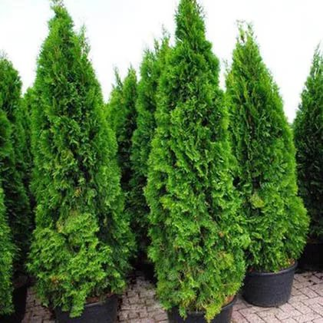
Растения
2. | Астра кустарниковая Apollo  (Aster dumosus Apollo) | 1,25 | 69 | 180 | 12420 | 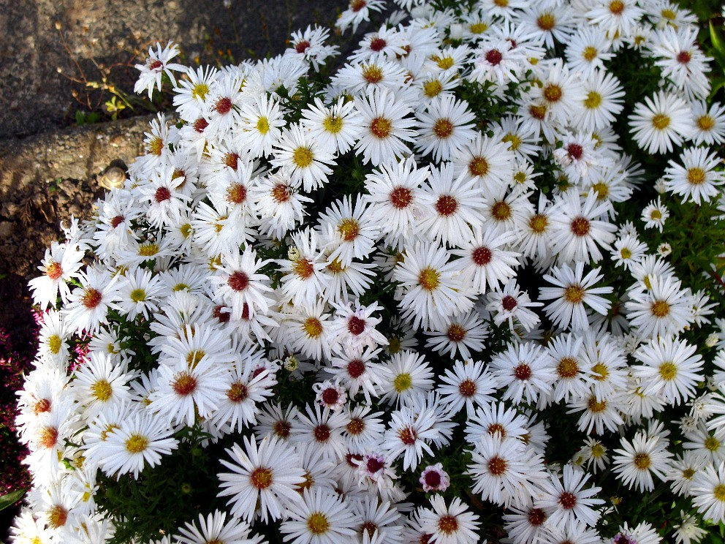
3. | Флокс метельчатый Flame Blue  (Phlox paniculata 'Flame Blue') | 4,75 | 207 | 160 | 33120 | 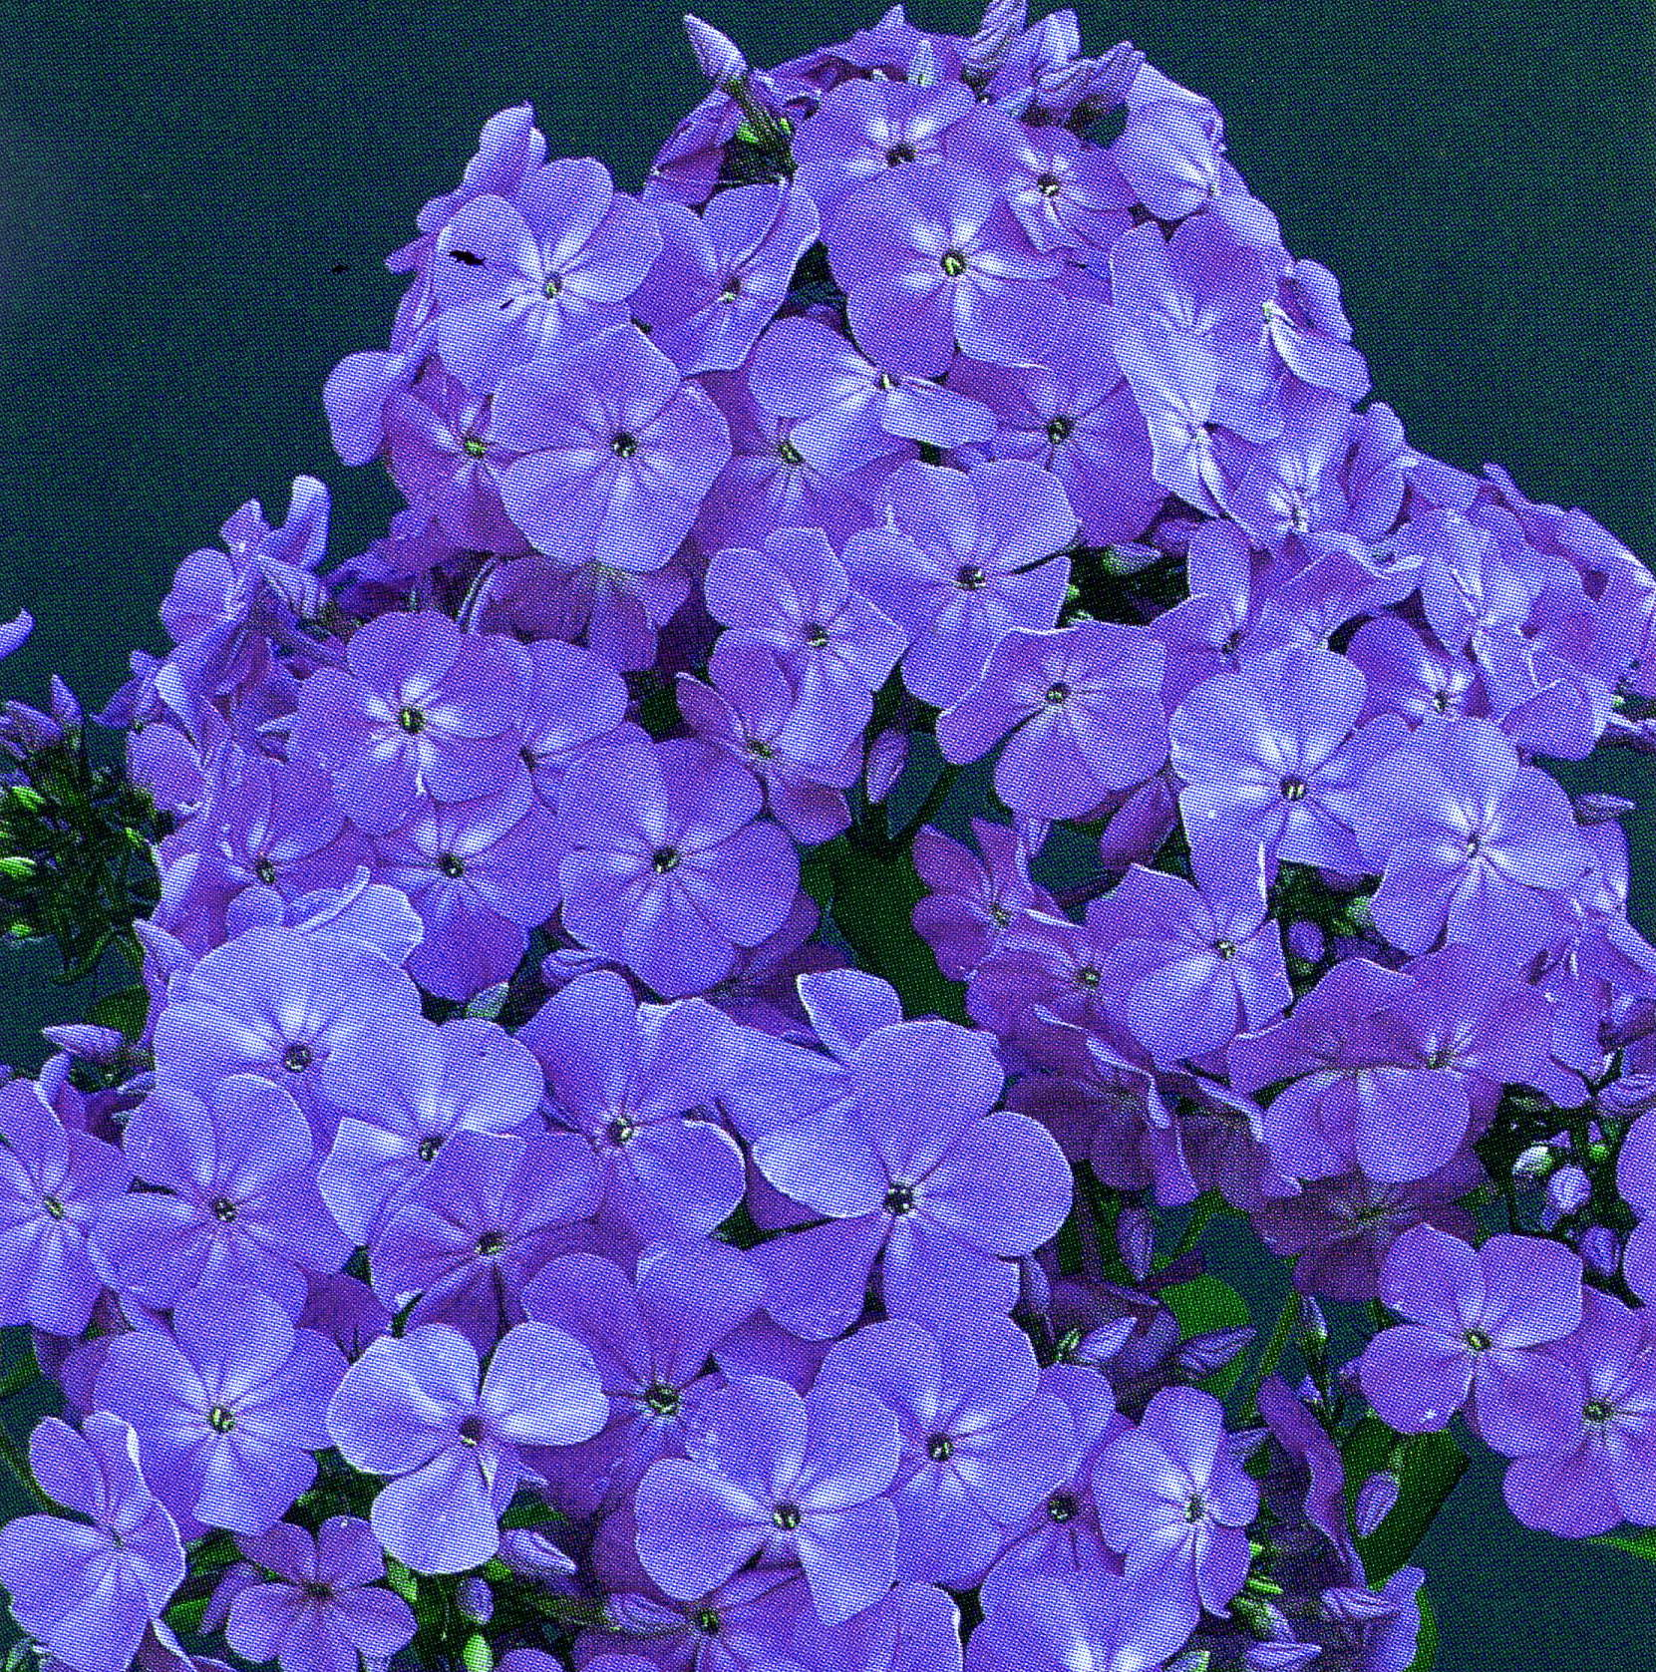
4. | Гайлардия Arizona Sun  (Gailardia Arizona Sun) | 3,1 | 47 | 180 | 8460 | 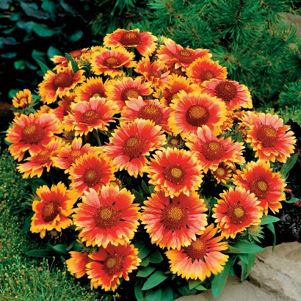
5. | Эхинацея пурпурная Secret Love  (Echinacea purpurea 'Secret Love') | 3,6 | 72 | 315 | 22680 | 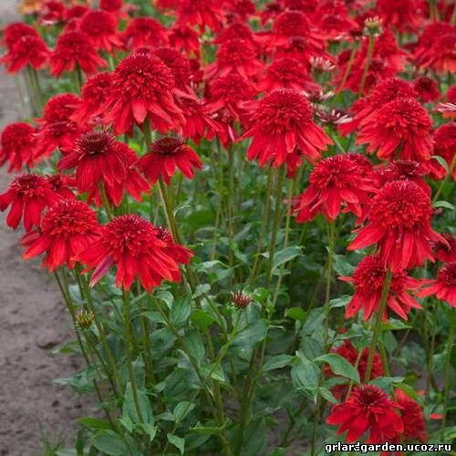
6. | Хризантема Корейская  (Chrysanthemum ×koreanum) | 3,75 | 45 | 190 | 8550 | 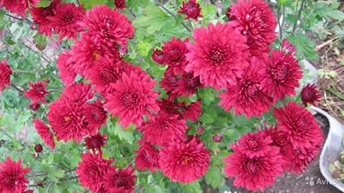
7. | Молиния голубая  (Molinia caerulea Moorhexe) | 8,25 | 83 | 210 | 17430 | 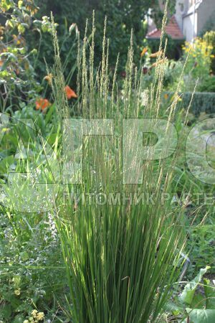
Итого: 110460
Предварительная смета на материалы:
№ пп | Наименование |  | Кол-во | Цена | Стоимость
 | Арт-объект с монтажем |  | 1 | 65000 | 65000
 | Подсветка возле скамеек и арт-объекта |  | 12 | 4000 | 48000
 | Мощение дорожек из природного камня | кв.м | 55 | 350 | 19250
 | Скамейка |  | 4 | 12000 | 48000
 | Дополнительные материалы |  | 1 | 5000 | 5000
Итого: 185250
Предварительная смета на работы:
№ пп | Наименование работ |  | Кол-во | Цена | Стоимость
1. | Посадка растений |  | 1 | 42000 | 42000
2. | Мощение дорожек |  | 1 | 19250 | 19250
3. | Транспортные расходы |  | 1 | 10000 | 10000
4. | Демонтаж скамеек и арт-объекта |  | 1 | 30000 | 30000
Итого: 101250

ИТОГО: 396960

